Robotika
IRB 1660ID
Vysoce výkonný ID robot pro obloukové svařování a obsluhu strojů

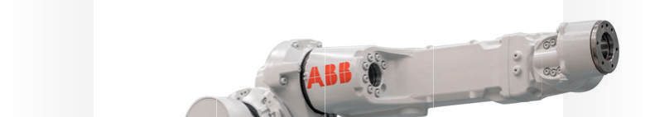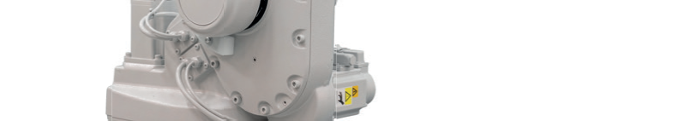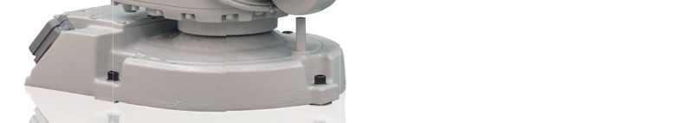Pokud záleží na kratších dobách cyklu, bezkonkurenční všestrannosti a menším, výkonnějším zápěstí, pak je nový robot IRB 1660ID od ABB přesně ten pravý.

Až o 10 % kratší doby cyklu
Díky novému kompaktnímu zápěstí s velmi výkonnými motory může robot IRB 1660ID vykonávat rychlé a spolehlivé pohyby. V cestě jim nepřekážejí žádné houpající se kabely, a proto může robot soustavně dosahovat maximálního zrychlení a rychlosti. A to, v kombinaci s technologií QuickMoveTM, umožňuje zkrátit u IRB 1660ID doby cyklu
až o 10 % ve srovnání s konkurencí.

Vynikající kvalita svarů
Poptávka po špičkové a rovnoměrné kvalitě svaru při obloukovém svařování se zvýšila a vyžaduje zlepšené ovládání posuvu drátu v blízkosti oblouku, aby se zaručil vysoký objem produkce. Robot IRB 1660ID má silnější, pevnější horní rameno, které je schopné zdvihat až 6 kg, takže může využívat těžší hořáky. Tato vybavení, společně s technologií TrueMoveTM od ABB a novým procesem pohybu „Přesný režim“, zajistí opakovatelnost dráhy 0,05 mm pro vynikající výsledky svařování.

Bezpečné pohyby robotu umožňují vytvářet buňky s vysokou hustotou
IRB 1660ID s pomocí RobotStudio®, prvotřídního off-line programovacího nástroje od ABB, umožní programátorům robotů navrhovat buňky o vysoké hustotě, v nichž několik robotů svařuje blízko sebe s minimální tepelnou deformací obrobku. Simulace v nástroji RobotStudio pomáhají dosáhnout bezpečných pohybů robotu při soustavné maximální rychlosti a zrychleních a zajistit předvídatelné a co nejkratší doby cyklu. Tyto buňky o vysoké hustotě mohou maximalizovat váš výkon, nabídnout díly špičkové kvality a pracovat s bezkonkurenční spolehlivostí.
Rychlé, agilní a spolehlivé pro obsluhu strojů
Kompaktní a duté zápěstí umožňuje rychlé a spolehlivé pohyby, protože robot se může pohybovat s maximálním zrychlením a rychlostí bez poškození integrovaného vedení DressPack. Rovněž se eliminuje riziko kolize ve stísněných prostorách. Kombinovaný pracovní rozsah os 4, 5 a 6 rovnající se 1 390° nabízí vynikající agilitu uvnitř strojů CNC. Zápěstí s krytím IP67,
ochrana kabeláže před vodou a řízené pohyby nabízejí až o 50 procent nižší náklady na údržbu a delší životnost.

Zjednodušené on-line programování
On-line programování je dále zjednodušeno díky plné kontrole svazků hadic nebo kabeláže, kompaktní velikosti zápěstí 135 mm pro rychlejší reorientaci a přesnosti reorientace 0,30 mm při TCP (vyžaduje volitelnou součást absolutní přesnost) pro vysoce přesné reorientace v rozích.

Hlavní aplikace
- Obloukové svařování
- Obsluha strojů
- Manipulace s materiálem

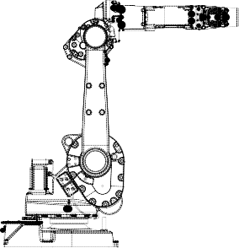Specifikace Varianty: Dosah Nosnost Nosnost ramene
Z
X
124 414
1 123
1 237 1 537
IRB 1660ID 1,55 m 6 kg 15 + 15 kg

Počet os 6
2 074
2 680
Krytí IP67 (IP40 pro osu 4)
Upevnění Podlaha, nakloněné a invertované
Varianty řídicího systému IRC5 Jednoduchá skříň, namontovaný panel
Kompaktní kontrolér

Fyzické hodnoty

150
200
807
© Copyright 2016 ABB Robotics. Všechna práva vyhrazena. ROB0337EN červen 2016.
Rozměry Základna robotu 484 x 648 mm
Výška 1 392 mm
Hmotnost 257 kg

Výkonové hodnoty
Opakovatelnost pozice (RP) 0,02 mm
Opakovatelnost dráhy (RT) 0,05 mm
TCP reorientace 0,30 mm*
Přesnost, průměr
*Vyžadována volitelná součást absolutní přesnost

Pohyby Pohyby os Pracovní rozsah Maximální rychlost
Osa 1 rotace +180° až −180° 180°/s
Osa 2 rameno +150° až −90° 180°/s
Osa 3 rameno +79° až −238° 180°/s
Osa 4 zápěstí +175° až −175° 320°/s
Osa 5 ohýbání +120° až −120° 360°/s
Osa 6 otáčení +400° až −400° 500°/s

Elektrická zapojení Napájecí napětí 200–600 V, 50–60 Hz
Příkon 0,62 kW, ISO-Cube při max. zatížení a rychlosti

Prostředí

Okolní teplota pro mechanickou jednotku:

Během provozu +5 °C (41 °F) až +45 °C (113 °F)
Během přepravy a skladování −25 °C (−13 °F) až +55 °C (131 °F)
Krátkodobě (max. 24 h) až +70 °C (158 °F)
Relativní vlhkost max. 95 %
Hlučnost <70 dB (A)
Bezpečnost Dvojité obvody s dohledem, nouzová zastavení a bezpečnostní funkce, 3polohová aktivace zařízení
Emise Stínění EMC/EMI
Změna dat a rozměrů bez upozornění vyhrazena.
Pro další informace se obracejte na:
ABB AB
Robotika
Hydrovägen 10
Tel.: +46 21 325000
www.abb.cz/robotika
Poznámka
Vyhrazujeme si právo provádět technické změny nebo upravovat obsah tohoto dokumentu bez předchozího upozornění. Pokud jde o objednávky, přednost mají dohodnuté podmínky. Společnost ABB nenese odpovědnost za možné chyby nebo nedostatečné informace v tomto dokumentu.

Vyhrazujeme si veškerá práva k tomuto dokumentu a v něm uvedenému obsahu a ilustracím. Jakékoliv kopírování, poskytování třetím stranám nebo využívání jeho obsahu – vcelku nebo částečně – jsou zakázány bez předchozího písemného souhlasu společnosti ABB.

Copyright © 2016 ABB. Všechna práva vyhrazena.

